Leżenica (jedna przestrzeń publiczna)

ANALIZA:
to wieś zlokalizowana w południowo -zachodniej części gminy Szydłowo, oparta na prostym układzie komunikacyjnym o nawierzchni utwardzonej i drogach pobocznych gruntowych. Układ dróg tworzy kwartały zabudowy mieszkaniowo-gospodarczej. Zabudowania typowo wiejskie, jednolite, brak dysonansów. Wieś jest zwarta, ale nie ma jednoznacznie centralnego miejsca. Obszar przy kościele jest zdecydowanie ważniejszy historycznie oraz posiada dużo wyższe wartości architektoniczne i kulturowe. Jednakże, teren przy sklepie stwarza pozytywne miejsce dla spędzania czasu dla rodzin i dzieci. Wartością jest tu starodrzew, który podnosi, zwłaszcza części przykościelnej, status miejsca. Układ zabudowy we wsi Leżenica tworzy jasną strefę wejściowa. Z niemal każdej strony zabudowa jest skupiona. Większość domostw posiada przy ulicy zadbane i schludne tereny zielone, co bardzo pozytywnie wpływa na obiór miejscowości.
Terenem przeznaczonym na cele społeczne w Leżenicy są działki o nr 119 i 120, zlokalizowane w sąsiedztwie kościoła. Działka nr 119 jest trawiasta z pojedynczymi zakrzewieniami, natomiast nr 120 jest intensywnie zadrzewiona. Znajdują się tam pozostałości po miejscu spotkań młodzieży, dla której punkt ten stanowił oazę spotkań i bezpieczne schronienie przed dorosłymi. Teren wymaga uporządkowania dendrologicznego. Dostępność piesza jest dobra, a dojazd samochodem nieutrudniony.

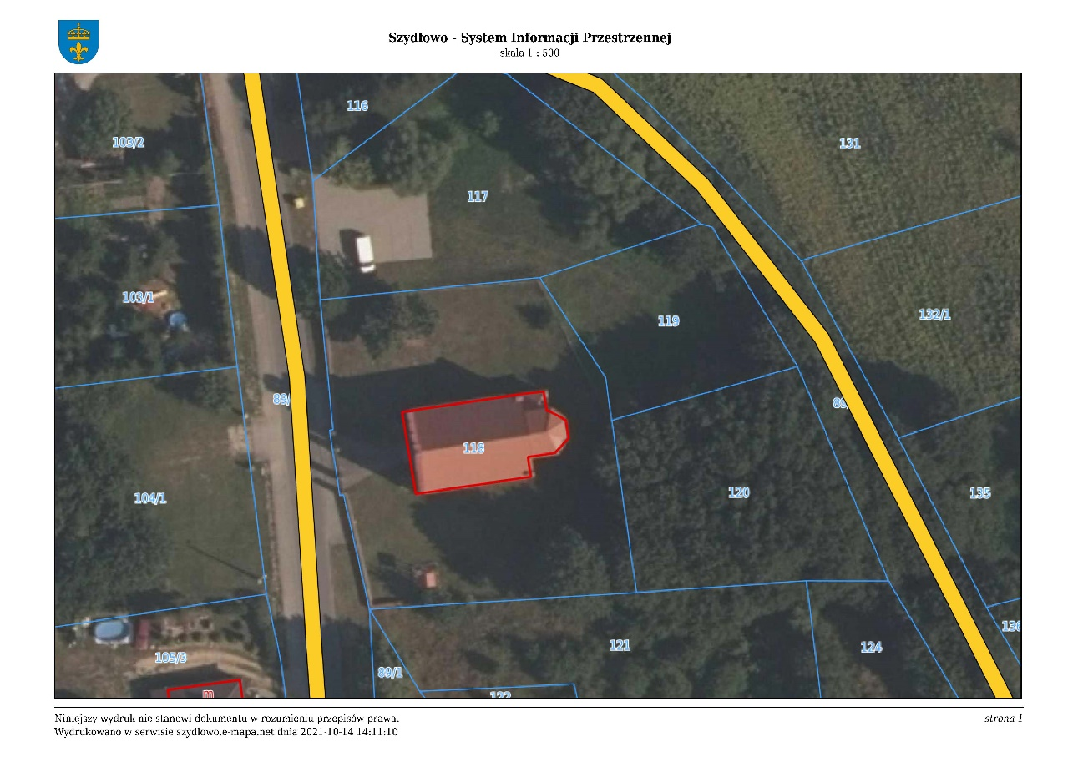
Leżenica. Lokalizacja wybranej przestrzeni publicznej (gmina: Szydłowo, obręb: LEŻENICA; ident.: 301906_2.0080.120 i 301906_2.0080.119
Żródło: System Informacji Przestrzennej gminy Szydłowo, podkład ortofotomapa (https://szydlowo.e-mapa.net/)

Tabela. .. Ocena przestrzeni publicznej w miejscowości Leżenica (działki nr 119 i 120_oceniane jako całość) w oparciu o narządzie dyferencjału semantycznego. Do tabeli wprowadzono końcowe oceny wynikające z badania socjologicznego.
Wartość wyznacznika oceny jakościowej (1 oznacza niską wartość (negatywna wartość) a 5 bardzo wysoką (pozytywna wartość)
Kryteria oceny | Wyznaczniki oceny jakościowej | Wartość wyznacznika oceny
funkcjonalność | możliwość odpoczynku  możliwość schronienia  możliwość poruszania się i komunikacji (dostępność komunikacyjna)  możliwość aktywności pozadomowej (place zabaw, ciągi piesze)  występowanie miejsc zgromadzeń (ulice i place) | 1  1  1  1  1
praktyczność | dobre warunki (oświetlenie, przewietrzanie, nasłonecznienie)  dobre wyposażenie w sieć infrastruktury technicznej  szybki dostęp do terenów zieleni i rekreacji, wypoczynku  szybki dostęp do usług  prawidłowy (niekolizyjny) przebieg dróg i ścieżek  dobry dostęp do elementów małej architektury (ławek, kubłów na śmieci)  fizyczny układ przestrzenny elementów ułatwiający kontakt społeczny  ergonomiczność elementów zagospodarowania  poprawne właściwości środowiska (brak zanieczyszczeń, brak hałasu)  istnienie miejsc do chodzenia, stania i siedzenia  możliwość swobodnego poruszania się osób starszych, niepełnosprawnych i dzieci | 1  2  4  3  4  1  1  1  3  1  1
niezawodność | stan techniczny urządzeń, obiektów, elementów zagospodarowania | 1
trwałość | okres zachowania cech użytkowych przez elementy zagospodarowania przestrzennego | 1
bezpieczeństwo | poczucie przynależności społecznej  poczucie przynależności do miejsca  poczucie bezpieczeństwa publicznego  istnienie miejsc, które gromadzą, integrują, zapraszają | 1  1  1  4
czytelność | łatwość orientacji w terenie  jedność kompozycji przestrzennej i jej wewnętrzna zgodność  istnienie systemu symboli i zrozumiałych znaków informacyjnych (tablice inform.), | 3  1  1
estetyczność | odpowiednia skala architektoniczna (ludzka)  umiarkowana i łagodna kolorystyka  czystość  właściwe proporcje  zachowanie rytmu | 1  1  1  1  1
wrażeniowość | odczucia i emocje związane z pobytem w przestrzeni  wrażenia wynikające z użytkowania dóbr zlokalizowanych w przestrzeni | 4  1

Ocena jakościowa przedmiotowej przestrzeni za pomocą dyferencjału semantycznego wykazała konieczność zmian we wszystkich sferach. To teren zapomniany i zaniedbany, wymagający działań naprawczych i inwestycyjnych. Aczkolwiek w uporządkowanie terenu może zaangażować się młodzież i dorosła część społeczności wiejskiej. Teren ten ma klimat i pozytywną tajemniczą energię, zapewne dlatego młodzież tak chętnie tam się spotykała.

PROJEKTY:
Leżenica_Gmina Szydłowo, Obręb LEŻENICA, Numer działki 119, 120
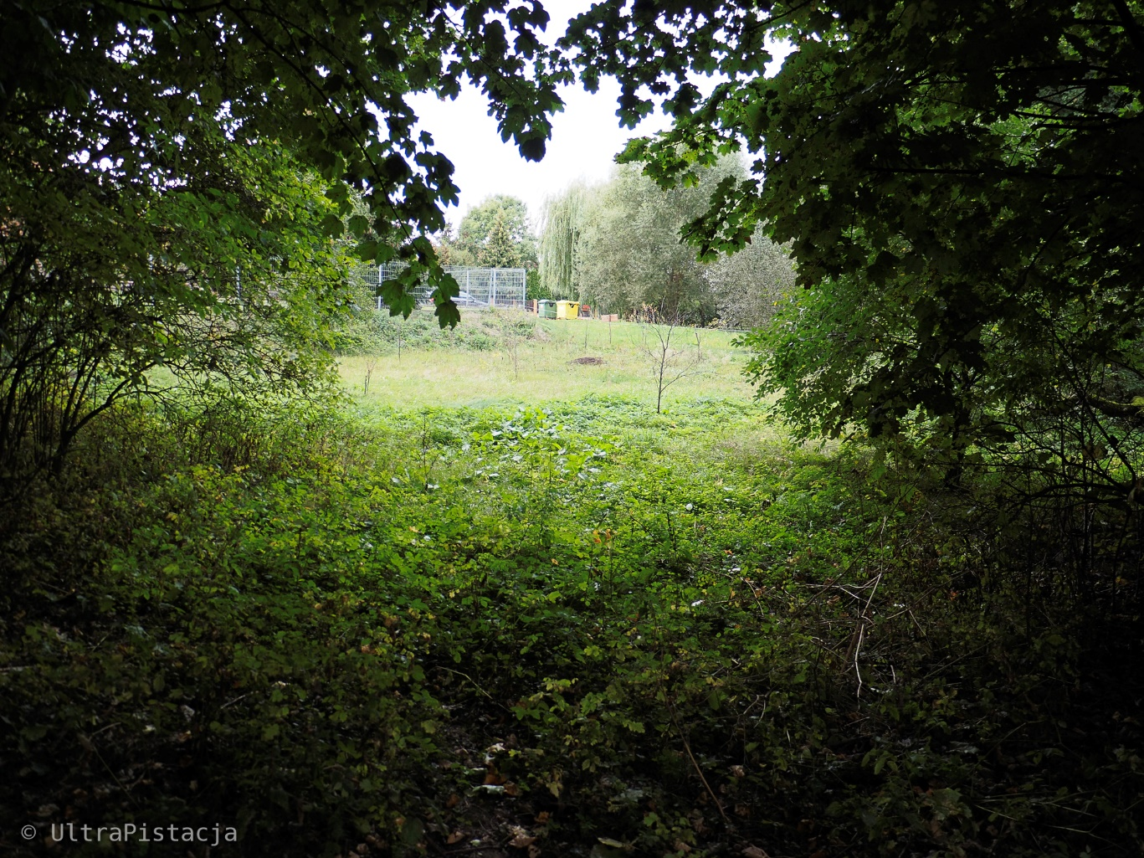
Leżenica_stan istniejący: teren zlokalizowany w centrum wsi, za ogrodzeniem kościoła. Obecnie składa się on z dwóch działek: o numerze 120 (należącej do gminy), nr 119 (będącej w rękach prywatnych). Pierwsza bardzo zarośnięta liściastym starodrzewiem oraz licznymi różnogatunkowymi samosiejkami. Zieleń tworzy zwartą i gęstą bryłę, przez co dopływ światła jest ograniczony. Ilość zieleni sprawia jednak wrażenie zwartości wnętrza, można się „ukryć” w naturze. Choć zieleń jest tu obfita to nie jest wilgotno ani ponuro. Druga działka (119) jest słoneczna, tworzy otwartą, jasną, pełną powietrza strefę wejściową do tej zamkniętej w zieleni z działki nr 120. Te kontrasty można wykorzystać przy kształtowaniu przestrzeni. Teren wymaga uporządkowania dendrologicznego, oraz likwidacji pozostałości po prowizorycznej strefie odpoczynku znajdującej się w środku działki 120.
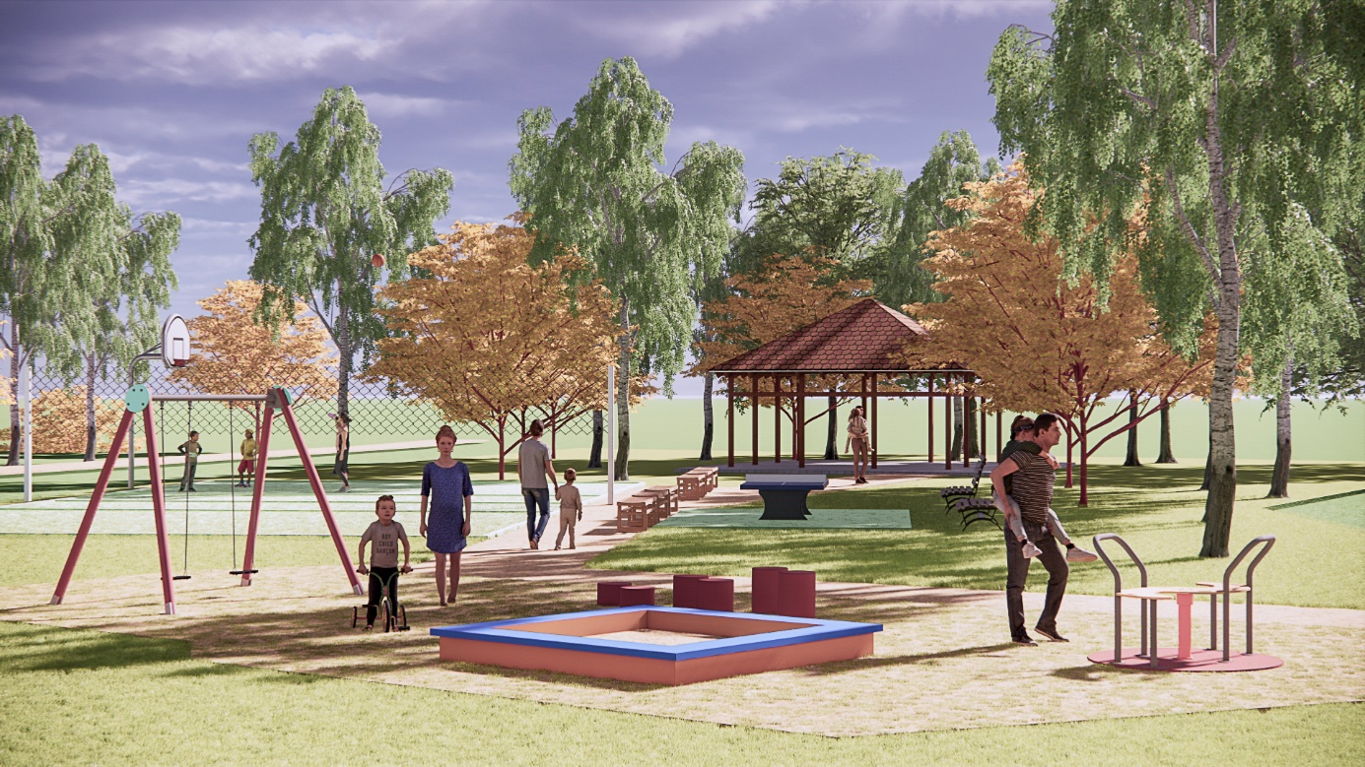
Leżenica_stan projektowany: widok od strony północno-zachodniej. Projekt uwzględnia już poszerzenie obecnego terenu o działkę dodatkową. Na niej ulokowano boisko wielofunkcyjne, ścieżkę pieszą do boiska i wydzieloną strefę wypoczynkową z ławkami i placem zabaw, teren w pełni oświetlony. Dojście do placu zabaw zapewniony ścieżką pieszą biegnącą od parkingu, wzdłuż północnego ogrodzenia kościelnego.
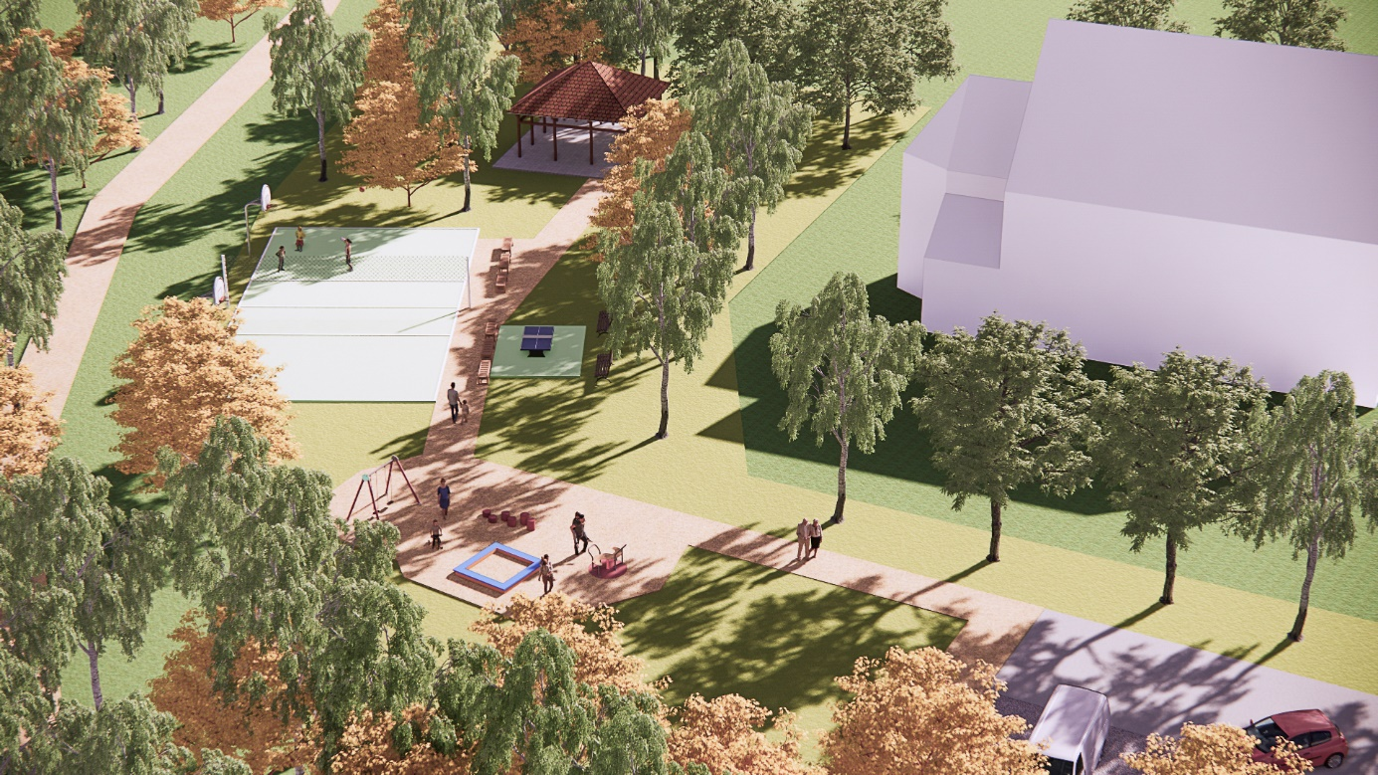
Leżenica_stan projektowany: widok od strony północnej. Na pierwszym planie plac zabaw. Trawnik pomiędzy placem zabaw a parkingiem można wykorzystać na strefę gastronomiczną przy food_truck’u zaparkowanym na parkingu. Wówczas bliskość placu zabaw nabiera nowego znaczenia, może być miejscem chwilowego zatrzymania, podczas posiłku. Na działce nr 120 widoczna wiata (a pod nią ławy). Obok wiaty jest jeszcze miejsce na ognisko. Ta cześć projektowanego terenu ma bezpośrednie połączenie w boiskiem wielofunkcyjnym (siatkówka, badminton, kosze do koszykówki). Na koszach można zamontować uchwyty do powieszenia ekranu plenerowego. To miejsce może być wykorzystane na kino „otwarte” i zorganizować latem „Leżenickie seanse filmowe” lub „Leżenickie warsztaty dla dzieci/dorosłych pod chmurką”

